 **Gacetilla V&R agosto**

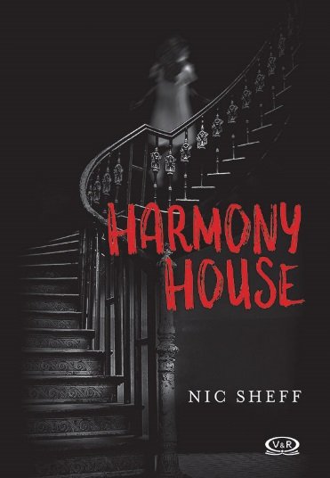

**Harmony house**

Autor: Nic Sheff

248 páginas

15 x 21 cm

Cód. interno 55301

ISBN 9789877471069

Precio $ 9.664 + IVA

En Playa Paraíso algo está mal. El padre de Jen cree que mudarse a Harmony House es la mejor manera de seguir adelante luego de la muerte de su esposa. Pero todos los que han vivido allí saben lo que se oculta detrás de sus muros. Todos conocen el poder de la casa y saben que el pasado puede tocarte la puerta cuando menos lo esperas. Jen debe encontrar la forma de escapar antes de que sea demasiado tarde. Antes de que el pasado la atrape. “Sheff escribió una historia de suspenso bien lograda que evoca los clásicos, tanto El resplandor de Stephen King como The Haunting of Hill House de Shirley Jackson. Una novela sólida y aterradora acerca de lo sobrenatural”.

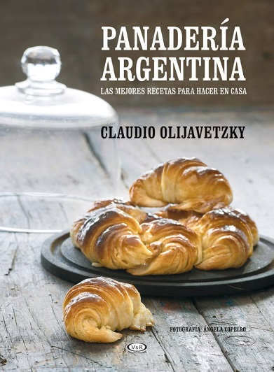

**Panadería Argentina**

**Las mejores recetas para hacer en casa**

**Autor: Claudio Olijavetzky**

160 páginas

19 x 26 cm

Cód. interno 55302

ISBN 9789877470482

Precio $ 15.966 + IVA

Recetas deliciosas y probadas dice Osvaldo Gross: “Con los textos de Claudio Olijavetzky aprenderemos a seleccionar los mejores ingredientes, la exactitud de las técnicas, los cuidados en la cocción y esa alquimia que transforma las materias primas en efímeras obras de arte”. Cremona, medialunas de grasa y de manteca, vigilantes, pan dulce, pletzalaj, facturas, panes integrales. En Panadería Argentina están todos los secretos para preparar en casa los panificados que tanto deseamos.